Protokoll - Årsmøte i Åseral idrettslag
Måndag 8. juni 2020 kl. 18:00, styrkeromet

Saksliste:
1. Velkomen
2. Godkjenning av sakliste og innkalling
3. Val av dirigent og referent
4. Val av to personar til å skrive under møteprotokollen
5. Årsmelding 2019
6. Rekneskap 2019
7. Kontingent
8. Budsjett 2020
9. Val

Åseral, mai 2020

Kari Røynlid (sign.) Kai-Tore Øyulvstad (sign.) Ingvild Foss Forgard (sign.)

Olav Engeli (sign.) Tone Astrid Folkvord Flodquist (sign)

SAKSLISTE:
1. Velkomen

2. Godkjenning av saksliste og innkalling
Vedtak:
Saksliste og innkalling samrøystes vedteke

3. Val av dirigent og referent

Vedtak:
Kari Røynlid vart vald til dirigent
Tone Astrid Folkvord Flodquist vart vald til referent

4. Val av to personar til å skrive under møteprotokollen

Vedtak:
Kai Tore Øyulvstad
Olav Engeli

5. Årsmelding 2019
Styret dette året har vore:
- Kari Røynlid (leiar)
- Kai-Tore Øyulvstad
- Ingvild Foss Forgard (kasserar)
- Olav Engeli
- Tone Astrid Folkvord Flodquist (sekretær).

Leiarar for undergruppene Bernt Elias Åsland (leiar vintergruppa), Kristine Forgard (leiar sommargruppa), Renee Stanes (leiar fotballgruppa) og Gunvor Ljosland (leiar hallgruppa) vore ein del av styret.
Styret har i 2019 hatt 8 møte, inkludert årsmøtet.
Det har vore auka møteaktivitet på grunn av bygging av nytt styrkerom.

Aktivitetar 2019:
Det var stor stas då me kunne opne nytt styrkerom våren 2019. Endeleg, etter mange år med venting og planlegging, kunne ÅIL opne opp eit nytt og stort treningssenter med plass til alle!

I tillegg til dei aktivitetane som er omtala i årsmeldingane til undergruppene har Åseral idrettslag har i 2019 vore med og gjennomført følgjande aktivitetar: Skoræ rundt og skirennet Bortebeineren i samarbeid med hhv Ljosland skisenter og Bortelid Skisenter.

Samarbeidsavtale med Intersport Evje:
Åseral idrettslag har samarbeidsavtale med Intersport Evje AS. Medlemmar får dermed rabatt på diverse sportsartiklar på Intersport Evje. Sjå vår heimeside for detaljert informasjon om rabattar. Medlemskort må framvisast ved slike rabatterte kjøp. I tillegg får medlemmar 15 % på varer hos Løplabbet. Medlemskort lastar du ned i Min Idrett.
www.aail.no/Facebook:
Me jobbar heile tida for at heimesida til ei kvar tid skal ha oppdatert og relevant informasjon. Styret og undergruppene har ansvar for å publisere sine ting. Dersom du som brukar saknar informasjon, så ta kontakt med oss. Følg oss også på Facebook, for enkel, tilgjengeleg og rask informasjonskanal.

Grasrotandelen:
Åseral idrettslag er registrert i Frivillighetsregisteret og deltek dermed i Grasrotandelen.
Det totale genererte beløpet i løpet av året 2019 vart kr. 79596,38 .

Politiattest:
Trenarar, instruktørar og lagleiarar med eit tillits- eller ansvarsforhold overfor mindreårige eller menneske med utviklingshemming er pliktig til å innhente og framvise politiattest. Gruppeleiarane har ansvar for å sjekke at dette blir gjort når nye trenarar byrjar. Kai Tore Øyulvstad har i 2019 administrert ordninga.

Ljosløype Kyrkjebygd:
Åseral idrettslag har ansvar for og tek kostnadene for oppkøyring av ljosløypa. Åseral kommune gjev eit årleg tilskot på dette på kr. 25.000,-.
Representasjonar og endringar i samband med dette:
Åseral idrettslag eig 17 % av aksjekapitalen i Byremo Kulturbygg. Jan Oddvar Lineikro er medlem av styret i Byremo Kulturbygg og møter på generalforsamling.

På grunn av samanslåing med Lyngdal kommune og framtidige endringar som følgje av dette har desse aksjane etter forhandlingar blitt seld til Grindheim idrettslag og Grindølen skytterlag. Total antal aksjar er 17526 aksjar, dette utgjer 17,5 % av den totale aksjekapitalen i selskapet. Samla pris er kr. 400.000. Pr. aksje utgjer ca. kr. 22,83.

Jan Oddvar Lineikro representerer Idrettslaget i prosjektgruppa «Bortelid, fjellparadiset nær deg». Leiar sit i styret i Åseral Frivilligsentral.

Takk:
Åseral idrettslag vil takke trenarane og leiarane i dei ulike aktivitetane, alle som har delteke på dugnad av ulik slag, badevakter og ikkje minst alle deltakarane som stiller opp på våre treningar og arrangement.

ÅRSMELDING FOR FOTBALLEN I ÅSERAL IDRETTSLAG 2019.
Idrettslaget har i året 2019 hatt ca. 40-50 aktive spillere fordelt på 3 lag – micro, mini og lille. Alle disse lagene har deltatt i Bygdeserien.
Det har også blitt startet opp et jentelag, der de er ca. 10 stykker.
Fotballgruppa har i tillegg old boys trening en gang i uken. Her er de i snitt vært ca.12 aktive pr. trening, og aldersspennet er fra 30-60 år.
Micro, mini og lille lagene er deltatt på ulike cuper i området. Vi har hatt deltagelse på Byremo-cup, Ting-cup og Europris cup.
Alle lag har levert enorm innsats og fått mange gode resultater. Lagene har hatt stor fremgang, og man ser at det lønner seg å trene. Da blir samspillet bedre og hver enkelt spiller får fremgang.
Vil også rette en takk til engasjerte foreldre som hjelper til med dugnadsarbeid i form av kjøring, kioskvakter og som trenere. Det hadde vært umulig å få dette til uten dere.
Flere av lagene har allerede startet treningene for en ny sesong. Antall barn innen fotballen ser ut til å holde seg stabilt denne sesongen. Lagene skal delta i Bygdeserien, og i tillegg delta på minst to cuper pr. lag. Vi har fått trenere til alle lag og foreldrekontakter.
Jentelaget fortsetter å trene, og har allerede deltatt på en turnering på starten av 2020. De ønsker å satse på deltagelse i Norway Cup sommeren 2020, og håper dette lykkes.
Oldboys gutta vil fortsett å trene en gang pr. uke fremover.

Årsberetning fra de ulike lagene:
Årsmelding Lille
Januar 2019 startet fotballtrening for gutter /jenter alder 10-12-år. Vi var i tvil om det ville bli med nok spillere til at vi kunne stille lag til årets Bygdeserie. Så viste det seg at mange hadde lyst til å spille fotball. Hele 18 spillere møtte på årets første trening. Noen med mye erfaring, noen med lite og andre mest uten fotball erfaring. Nesten alle ble med gjennom hele sesongen. Det var mest likt fordelt mellom gutter og jente
Vi ble derfor raskt klar over at Åseral måtte stille med 2 lag til årets Bygdeserie.
Vi startet med Byremo- cup, innendørs på vårparten. Her stilte vi med 2 lag. Åseral 2 gikk hele veien til finale som de tapte knepent.
Det ble spilt seriespill med fine resultater og viktigst stor trivsel og etterhvert gode ferdighets utvikling hos spillerne.
Ting-cupen i juni er alltid hyggelig å være med på. Begge lagene kom nesten til finalespill, men utslått på dårligere målforskjell til annet lag.
Årets spillere på Åseral 1 og 2:
Signe Amalie, Hedvig, Hedda Tomine, Olevine, Julia, Live Marita, Catrine Eirin, Anna Tomine, Kristian, Tor Andre. Jon Vegard, Vegard, Emil, Elias, Sokemo, Gard, Anna. Trener var Sven og Jon Stian var lagleder for Åseral 2
Mvh. Sven

Her kommer årsmeldinga for 2019-sesongen til miniputt:
Trenere: Svein Åsland og Kai Tore Øyulvstad
Foreldrekontakt: Inger A. Åsland
Vi startet 2019-sesongen med treninger i November 2018. Det var treninger gjennom vinteren inne i hallen med pause i jula og mens der var skirenn. Treningene våre har vært onsdager fra 17.00-18.15. Når kampene begynte, var det tirsdager klokka 18.00 som regel. Da hadde vi treninger i tillegg til kamp på torsdager istedenfor onsdager. Disse treningene kjørte vi som fellestrening sammen med microputt.
I vårsesongen var det 12 stk. aktive spillere. Derfor delte vi opp i 2 lag i serien. 5 spillere pluss en innbytter på hvert lag. Til sommeren minket oppmøtet litt og en spiller sluttet på laget, derfor bestemte vi å gå ned til bare et lag i høstsesongen. Da var vi cirka 10 stk. på hver kamp.
Vi har vært med på tre forskjellige cuper. Byremo-cup i April, Europriscup (Evje) i Mai og Ting-cup (Hægebostad) i Juni. Dette syntes de var kjempe gøy å med på. Før vi tok sommerferie, tok meg og Kai-Tore med oss alle sammen til Evje for å bowle og spise pizza. Det var populært og var ei god teambuilding.
Etter sesongen var det fotballavslutningsfest i fleirbrukshallen med turnering for micro, mini og lilleputt som blanda lag. Etterpå spiste vi pizza, brus og is.
Det har stort sett godt kjempegreit og har vært en fornøyelse å trene denne gjengen.
Mvh
Svein Åsland
Trener Miniputt 2019

Rapport frå Micro 2019:
Dei var 15 spelarar frå 1. og 2. kl.
Dei deltok med to lag i bygdeserien. Det blei sigrar og tap, men himla god innsats alltid!
Eitt par av spelarane deltok saman med mini på Byremo cup. Ein spelar var også med mini på Europris cup på Evje.
Me hadde to lag som deltok på Tingcupen. Ein kjempegøy dag!
Me slo oss saman med mini og hadde tilbod om treningar, for dei som ville, samtidig som serien heldt på. Det var ein del som benytta seg av dette. Elles var det alltid godt oppmøte på trening før serien starta, ein svært ivrig gjeng og himla moro å vera trenarar for dei. Føresette nyttar seg av spond-appen og det gjer det lett å ha oversikt over kven som kjem på kamp og trening.
Mvh
Herdis og Tone Astrid

FOTBALLSKOLEN
Fotball skolen ble i år arrangert for sjette gang. Foran årets skole la vi om til 3-dagers fotballskole, noe som var en suksess. Det deltok 71 barn fra Åseral og områdene rundt. Neste år satser vi på 100 deltagere, for hadde vi vært godkjent i år for flere deltagere, så hadde vi kunnet hatt 90 stk.
Alle instruktørene var også denne gangen fra Åseral, og vi alle hadde noen flotte dager sammen.
Vi håper fotballskolen vil bestå i mange, mange år fremover, og er fortsatt et satsningsområder for fotballgruppa Den fotballgleden og iver ungene viser er belønning for alt arbeidet rundt fotballskolen. Også her hadde vi ikke greid oss uten ivrige foreldre som hjelper med det praktiske rundt skolen.

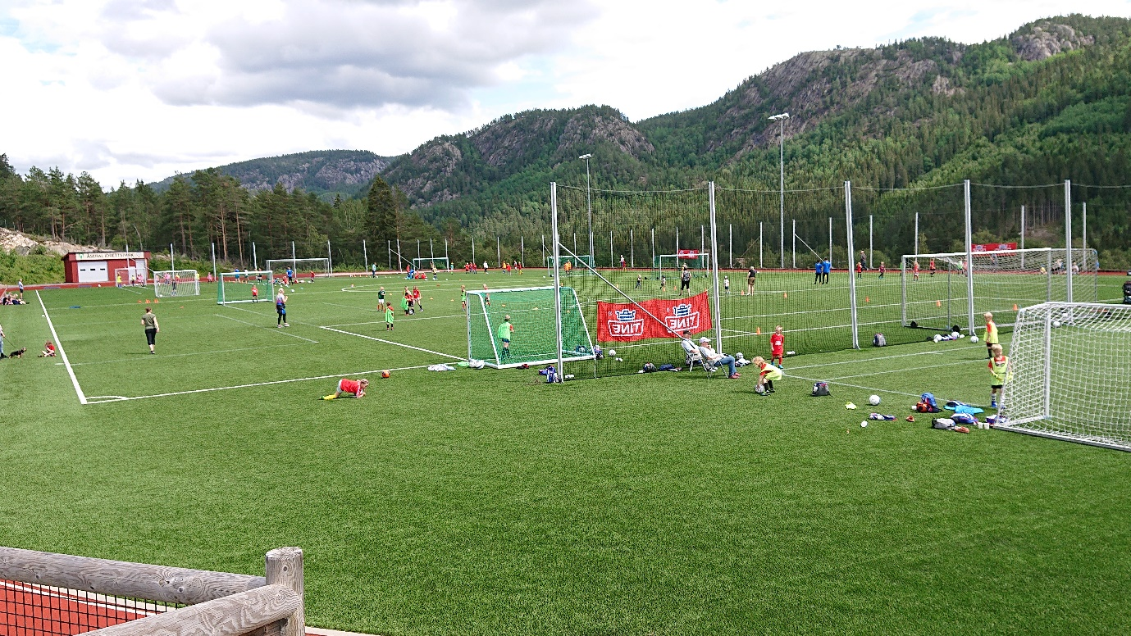

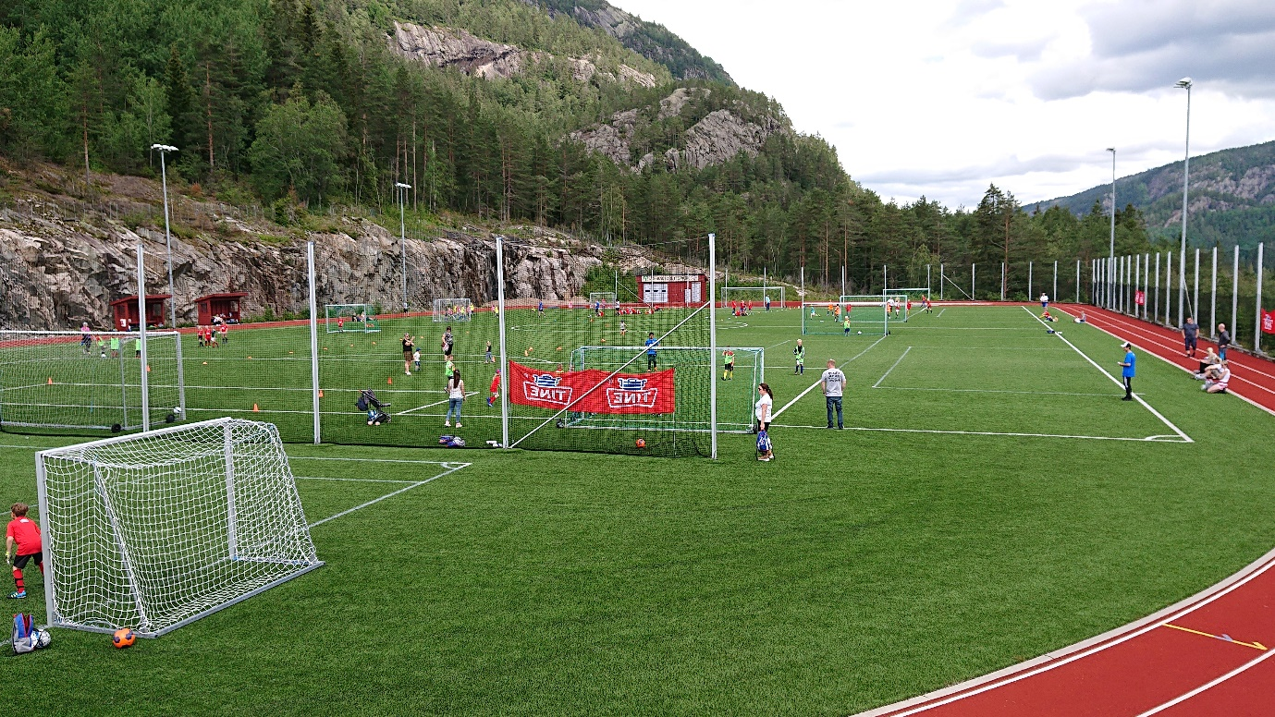

AVSLUTNING
Vi hadde i høst en felles avslutning for alle lagene. Det var svært god oppslutning av spillere, foreldre og trenere. Det ble først arrangert en turnering for alle ungene, noe som var en stor suksess. Etterpå var det mat og drikke, samt premieutdeling. Vi tenker at vi også neste år legger opp til denne turneringen i forkant av avslutningen.
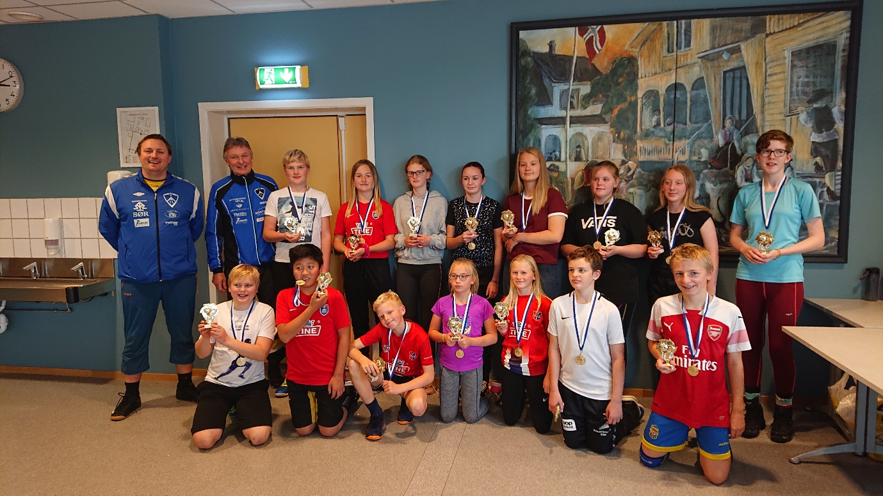
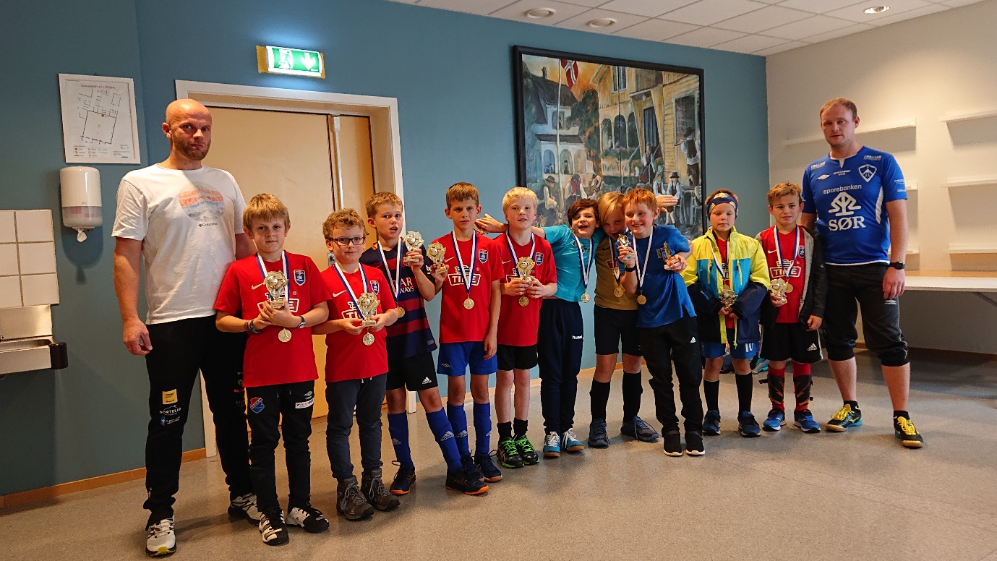

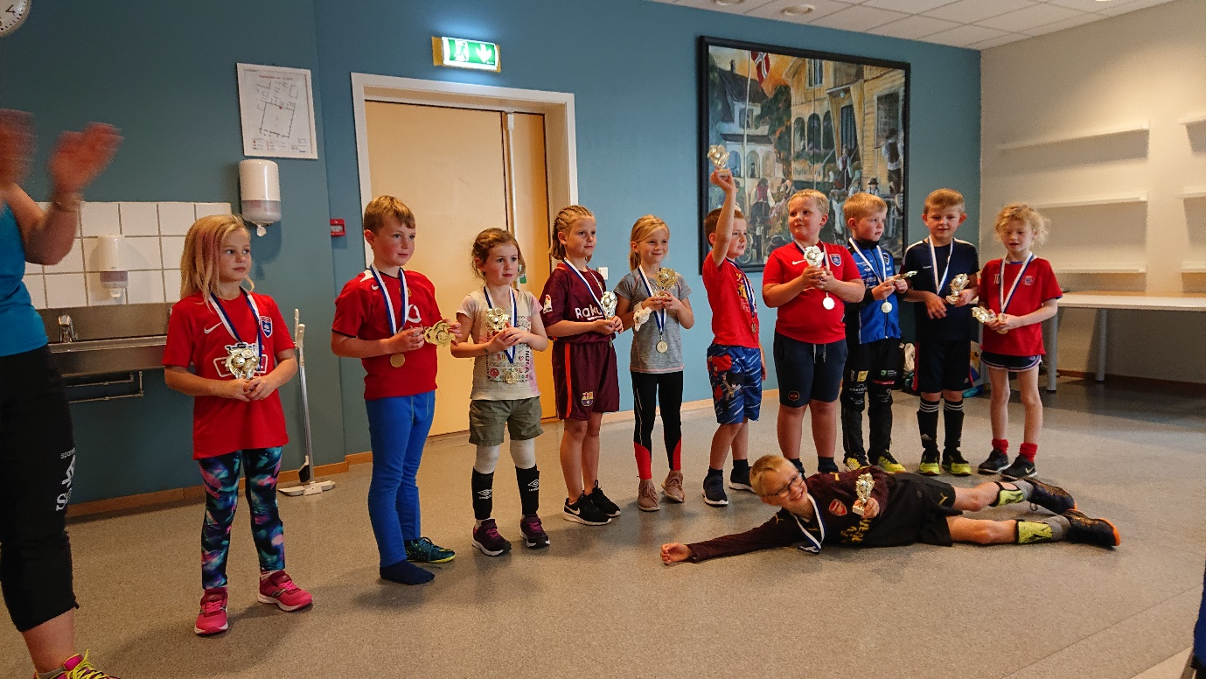

For fotballgruppa, Renee C. Stanes

Årsmelding for vintergruppa februar 2019 til og med februar 2020

- Erik Wold, Siw Linjord, Elin Reiersdal og Bernt Elias Åsland

2019
Laurdag 30. mars 2019 deltok ei utvida vintergruppe, 8-10 personar, med å arrangere turrennet, Bortelid rundt, i regi av Oddersjaa. Rennet hadde 300 deltakarar. Skigruppa hadde ansvar for mat- og drikkestasjonar og var løypevakt. Totalt sett eit vellykka arrangement, til seinare bør det også vere aktivitetar for borna som var sakna.
2020
- Som i 2019 planla vintergruppa å ha karusellrenn både i Bortelid og i bygda, to på kvar stad.
- Nytt av året var å ta opp igjen den interkommunale bygdestafetten som var frå 70 – 90 talet saman med Bjelland, Grindheim, Hægebostad, Byremo og Eiken idrettslag. Denne skulle arrangerast 1. mars på Verdal. Det blei halde planleggingsmøte og bestemt at stafetten i år skulle arrangeres på Verdal skianlegg der Eiken IL var vertskap.
- Det blei og bestemt å yte hjelp i samband med nytt skiløp, Skoræ rundt, på Ljosland 7. mars.

I skrivande stund er alle fire planlagde karusellrenn, derav siste gjeldande som klubbmeisterskap, gjennomført på Bortelid. Løypemannskapet på Bortelid har sørga for fine løyper. Det har vore kiosk på alle renna. Å komme innandørs på Bortelid blir sett på som ein triveleg faktor både blant born og vaksne. Det har vore ca. 70 deltakarar dette året som er ein auke frå sist år. Nokre årsklassar blant dei yngste borna ser ut til å vera representert med alle. Dessverre avtek deltakinga av ungdomsskuleelevar.
Den planlagte interkommunale stafetten blei avlyst pga. snøforholda.
Turrennet Skoræ rundt 7. mars er under planlegging. ÅIL vert ståande som ansvarleg arrangør og kjem til å ta seg av mykje av det praktiske arbeidet med mat- og drikkestasjonar.
Sjølv med lite snø og arrangement som er avlyst, er skigruppa godt nøgd med å ha gjennomføre 4 karusellrenn med god deltaking og stemning. Ein får håpe at det vert betre snøforhold komande sesong slik at fleire renn/aktivitetar kan bli gjennomført.

Helsing skigruppa
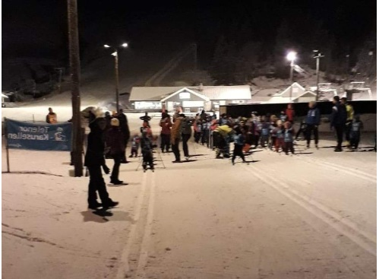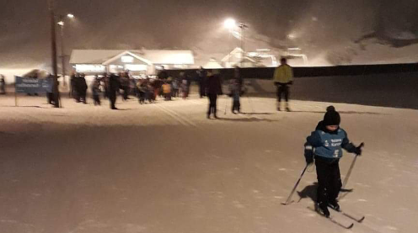

ÅRSMELDING – HALLGRUPPA – ÅSERAL IDRETTSLAG 2019
Hall-gruppa har sidan årsmøte hatt desse medlemmane: Eva Wold, Laila Ljosland, Kari Anne Fosse og Gunvor Ljosland.

Hallgruppa sine ansvarsområde er Barneidrett, Treningssenter, Måndagstrim og Fredagsbading.

Måndagstrimmen går så det susar med eit godt antal damer i alle aldre kvar måndag. Oppmøte og stemninga er god og treningsgleda er stor. Eit flott tilbod!

Barneidrett har me fom.i haust hatt for barnehageungar. Nå har «barneidrett» forøvrig skifta namn til «Allidrett» så heretter må me koma på å bruka dette. Oppmøtet varierer, men i snitt er det ein 8-10 born på treningane torsdag ettermiddag. Fotballgruppa har også fotballtrening frå 1.klasse der oppmøtet er godt. Idrettskretsen har tilbod om Aktivitetsleiar-kurs og dette prøver me å få til ein gong til våren.

Fredagsbadinga har godt oppmøte. Det er mange som nytter seg av tilbodet og det er moro for dei som stiller opp som badevakt ei helg i året å sjå at det dei gjer er til glede for store og små i kommunen. I år har me kutta litt ned på badingane. Fredag når ein ferie startar er det ikkje bading til dømes og ved langhelger etc. har me heller ikkje bading. Totalt i året er det 26 fredagar med bading. Minimum ein av badevaktene må ha årleg livbergingskurs. Hyppigheita av dette har vore oppe til diskusjon i hallgruppa, men ei einstemmig gruppe meiner at dette må gjennomførast årleg og ikkje kvart andre år som me diskuterte. I år vil me prøve å få til eitt kurs på våren og eitt på hausten.

Treningssenteret har blitt eit godt «løft» for Fleirbrukshuset, idrettslaget og folk både i og utanfor kommunen. Det kjem stadig nye medlemmar og trivselen er god. Fleire eldsjeler har lagt ned mykje arbeid i å få det så profesjonelt som mogleg. Trening for ungdom har og blitt starta opp nå etter nyttår. Dei kan nå trena måndag og torsdag under oppsyn av vaksen. Idrettslaget vonar dette er positivt for Åserals ungdom, og oppslutninga desse kveldane har så langt vore god.

Turn for elevar i 1-4 klasse har også blitt starta opp denne hausten. Her er det fire spreke ungdomar som har teke initiativet og held treningane kvar måndag for dei minste elevane. Tilbodet er så populært at dei ikkje har plass til fleire.

Tusen takk til alle som bidreg med arbeid av ulik slag til hallgruppa sitt arbeid!

For hallgruppa
Gunvor Ljosland

Årsmelding for sommergruppa 2019
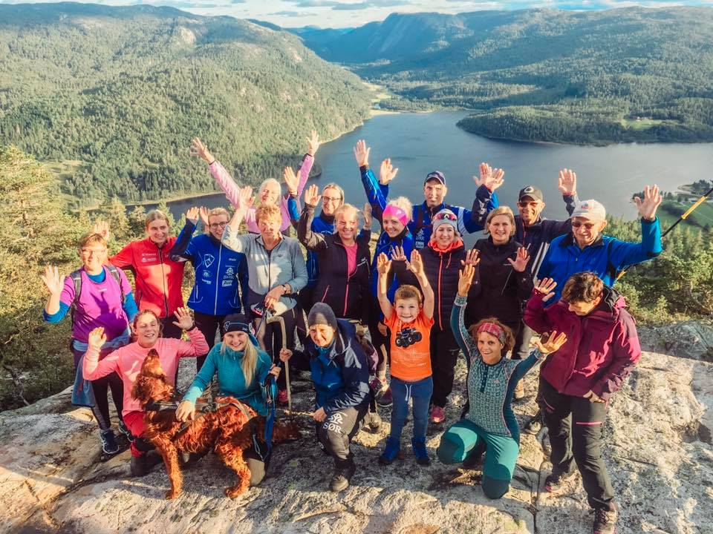
Gruppekontakt: Kristine Forgard
Gruppemedlemmer: Nina Ludwig, Oddvar Austegard.

Kva har vi gjort i 2019?
Sponsor-kveld med Dag Otto Lauritzen
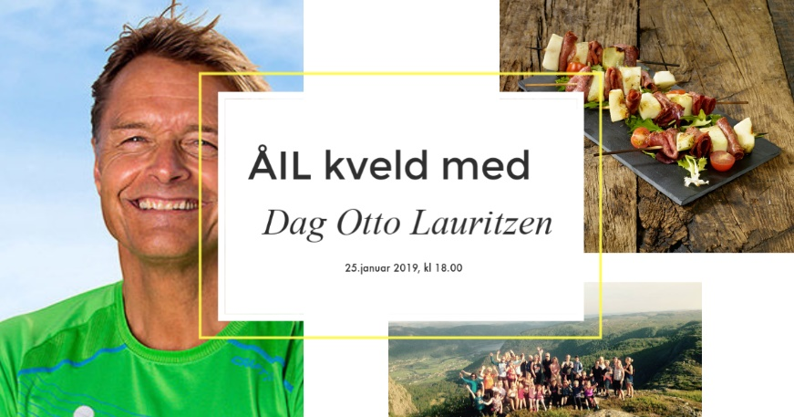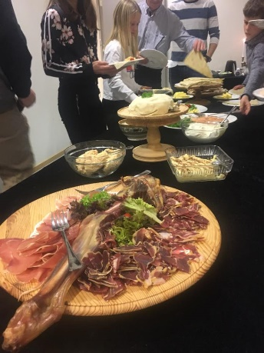

Om dette er sommergruppas aktivitet vites ikkje, men det må uansett nemnas ein stad. Me hadde fult hus med venteliste i gamle gymsal, nydelig mat frå Arna Berg og foredrag med Dag Otto Lauritzen. Me gjekk vel ikkje heilt i pluss, men det var veldig populært, og mange har etterlyst fleire liknande arrangement.

Sesilåmi
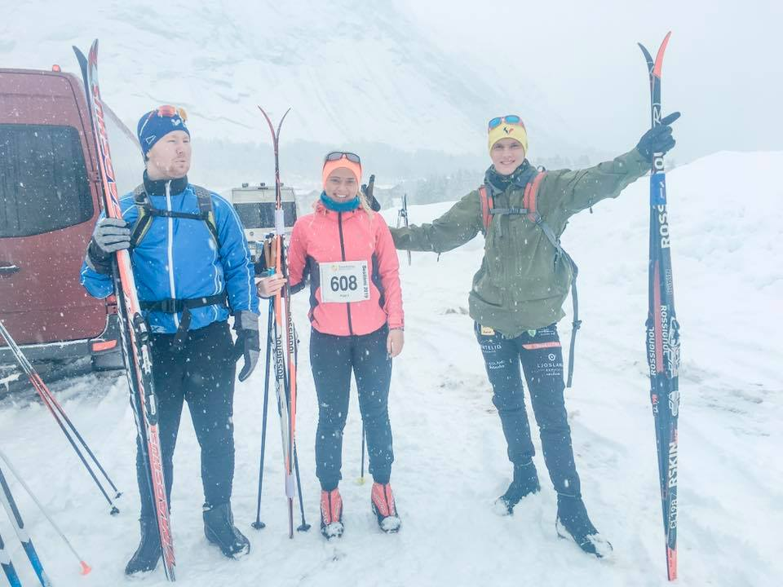
Det var no 4.året på rad ÅIL sponsa gratis buss til Sesilåmi. Dette er egentlig ein vinteraktivitet, men sommargruppa har hatt som tradisjon å organisere dette. 22 påmeldte til buss, 19 stilte til start- i alderen 17-70. Fantastisk bra! God stemning- og nøgde deltagere. Gøy!

«Torsdagstur for deg»:
Her hadde me gåtur kvar torsdag i september, samt tre torsdagar i juni. Dette skal vere eit tilbud for alle- der vi går nye og gamle løyper og veger- for også å bli litt bedre kjent med bygda og Åseral. Turene var også i år annonsert i FLIR sin katalog «Naturlos» -og dette medførte fleire deltakerar utanbygds frå, særlig frå den eldre garde. Tilbudet har vore populært, der antall deltagere varierte tydelig med sola. Det kom mange forskjellige kvar gong, flest damer, men også nokre menn og born. Det møtte opp mellom 14-35 stykk kvar gong. Det trekk med premiering, og det at ein kunne vinne ein ÅIL-jakke eller bukse stod høgt i kurs sjå mange! Me må fortsette med litt premiering, om det er høve til det.. Dei turene som er mest populære er dei «nye» turene som «ingen» har gått før, eks til Astrid Skeibrokks paradis på Geithei. Me forsøkte å dele i to grupper også i år- der ei gruppe har «større» fart enn den andre gruppa, svært greit på dei turene med mange deltagere-men gruppe ein går nok kanskje litt i forteste laget er ei tilbakemelding me har fått...
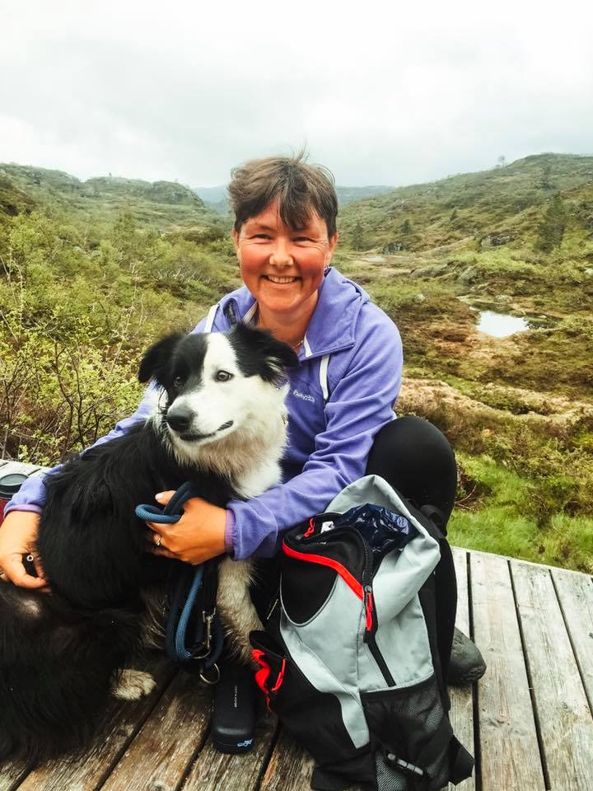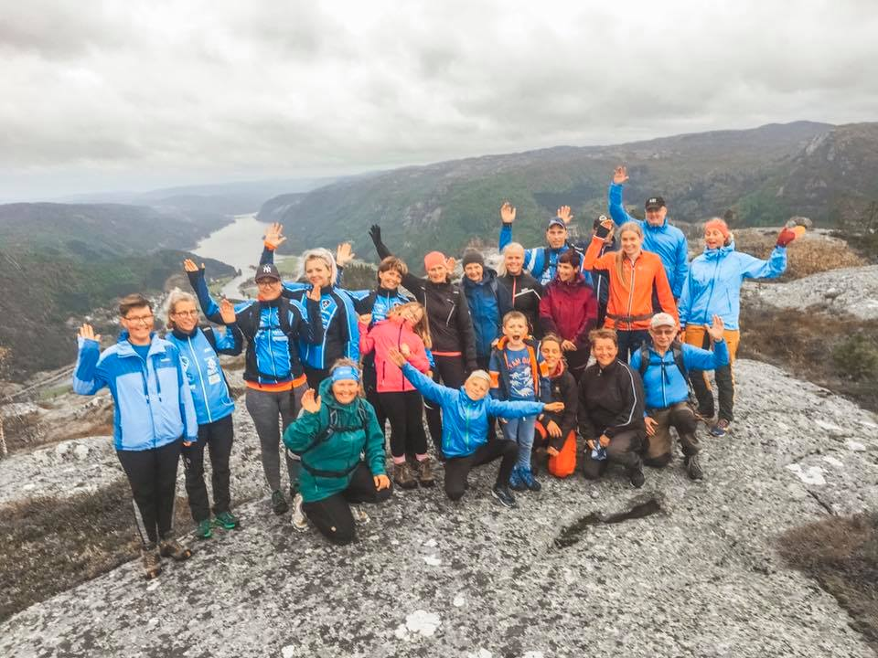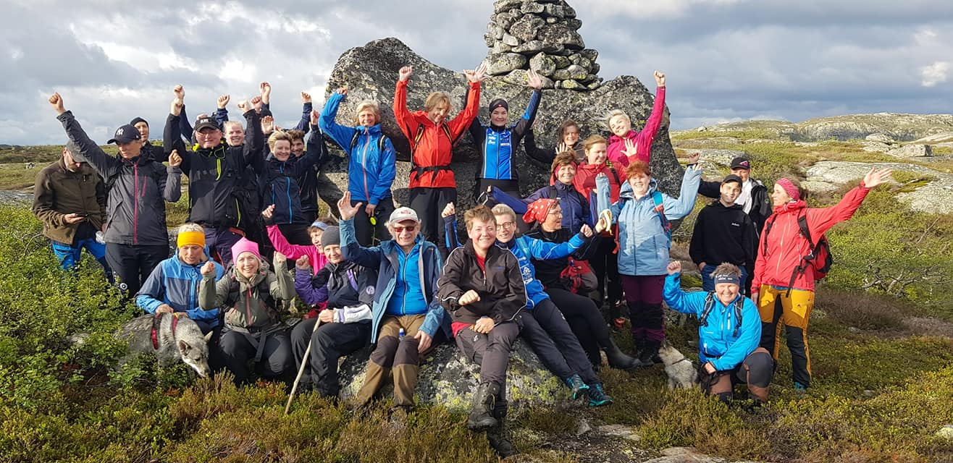

Åpningsfest + fellstrening på Åseral treningssenter
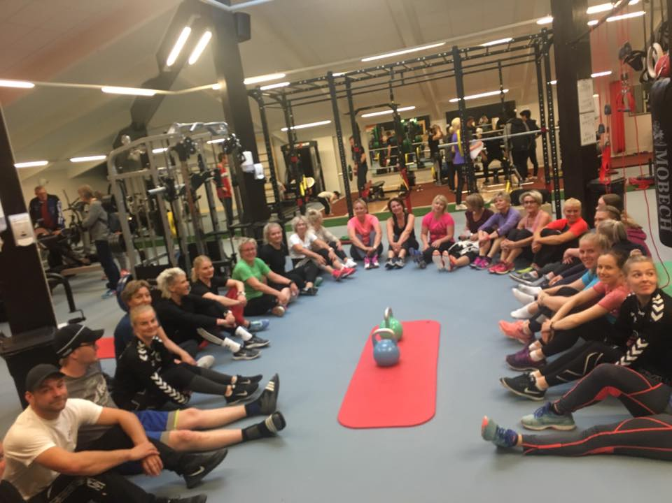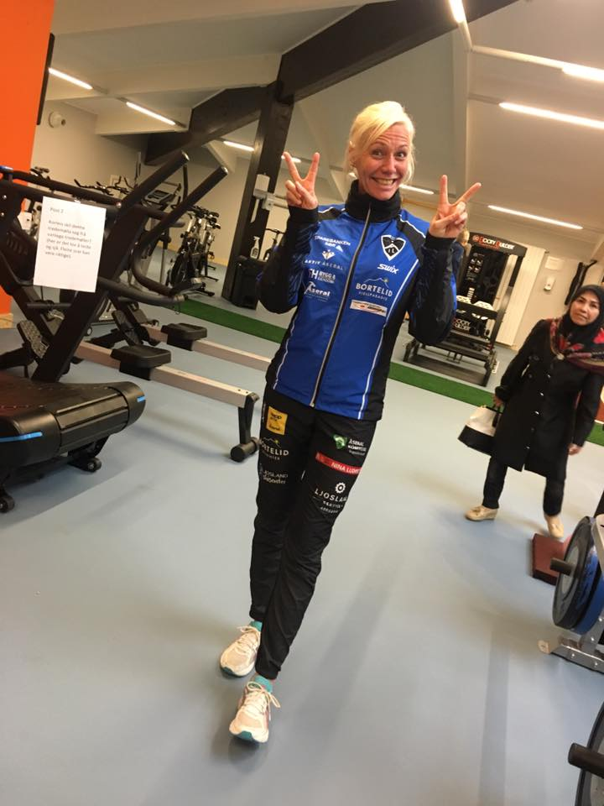
Dette er det heller ikkje heilt sikkert at dette arrangementet høyrer heime her i sommergruppas årsmelding, men det nevnes her alikavel. Ein flott åpnings-sermoni med kake, tale og snorklypping av ordfører + treningssenterets fyrste økt blei gjennomført i juni 2019. Det møtte opp nærmere 100 stk. Over 35 stk var med å trente den fyrste offisielle treningssøkta. Utpå hausten har det blitt arrangert introkurs i tung styrke og i treningssenterbruk. Mange deltagere i alle aldere. Det er tydelig å sjå at eit treningssenter er eit gode for heile kommunen, i ulike aldersgrupper. Dette hadde ikkje vore mulig utan alle dei dugnadstimene dei frivillige her har lagt ned. Tusen tusen takk til dei!

Nissemarsj
Turen gjekk frå Minne rundt Nordstova og tilbake til Rådhuset. I Nordstova hadde Olav Åsland bålpanne, og fortalde om merkelige hendingar på garden, og at han kanskje trudde det var nissen som sneik rundt. Borna måtte rope nissen ut av låven, og sannelig kom han ikkje i år også.. med ei lita gåva til kvar av dei små borna (takk til Jan Oddvar). På Minne fekk alle graut og julekaker. Det var ca. 70-80 oppmøtte. Veldig gøy og alle ser ut til å kose seg. Kankje finne på ein ny vri til neste år?
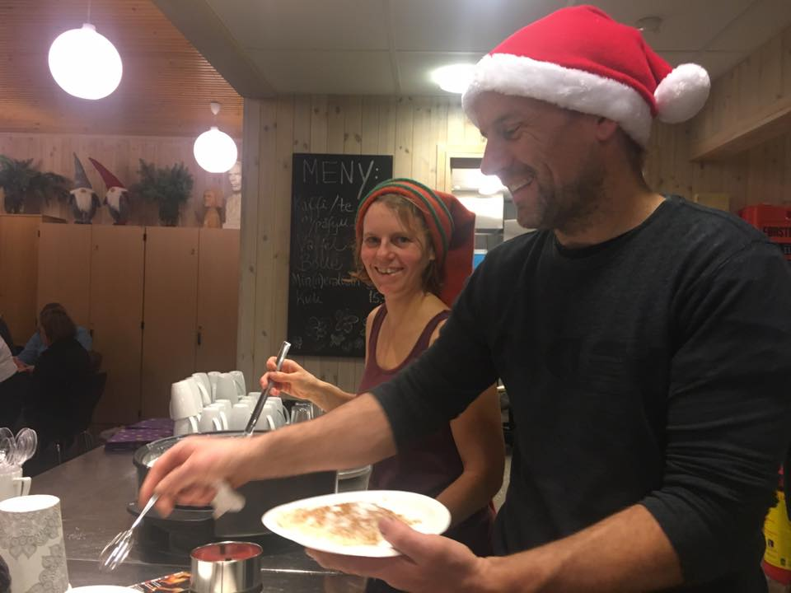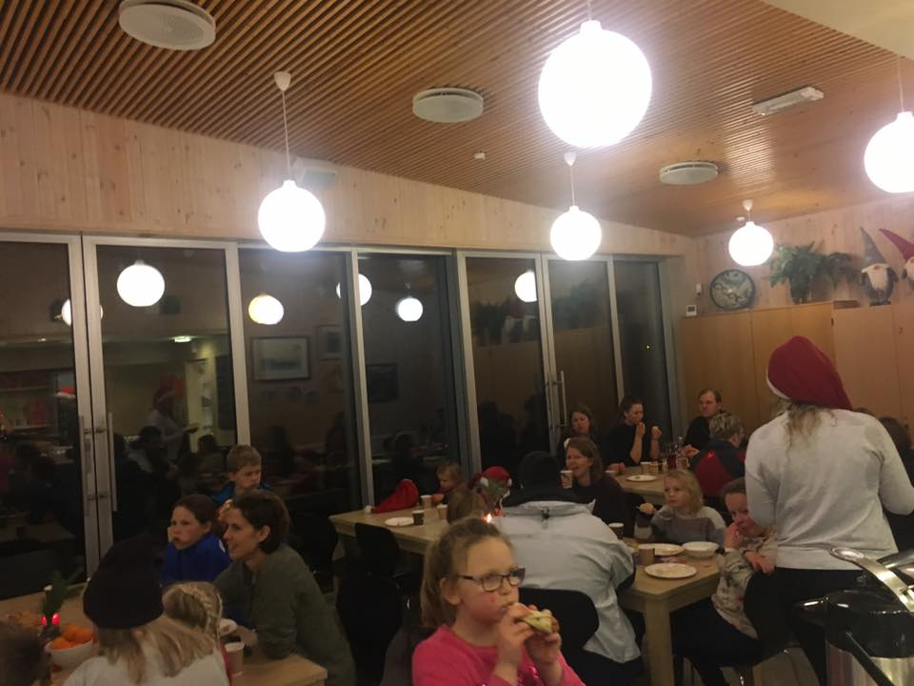

10-toppers
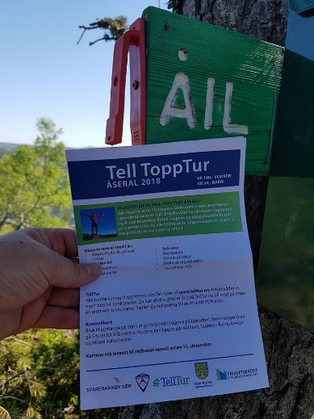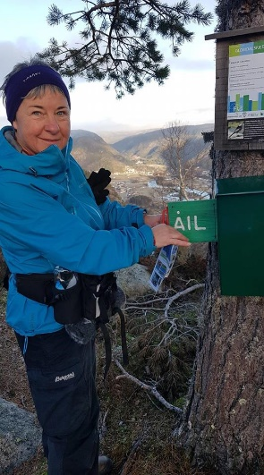
Åshild Åsland har for ÅIL, i sammarbeid med FLIR, også i år fått laga til ei super 10-toppers samling med turmål-og klyppekort, lik det som finnes i nabokommunen Evje. Det var 34 stk som fullførte alle 10 turer,barn og voksne. Det blei solgt 52 kort.
Ved 10 utvalgte topper i kommunen har vi postkasser og tradisjonelle klippetenger

I 2018 startet også en egen side på Facebook for disse turene. Det har vært bra for å skape dialog og informasjon til publikum. Med gode bilder har mange blitt inspirert til å gå mer på tur. Åshild Moi Aasland har gjort en stor jobb med vedlikehold; skifte av plakater på toppene og godt informasjonsarbeide.

Bortelid Triatlon
I år var det 24 sporty deltakere som stilte til start på årets Triathlon i Bortelid. Deltakerne fikk fort varmen igjen når de skulle sykle 25 km i variert terreng, før de avsluttet med 7 km løping. Kjempeflott innsats av alle sammen! Og spesielt god innsats av Henrik Kvelvane som var eneste deltaker på Junior Triathlonet, han gjennomførte alle øvelsene på tiden 39,24 min. Kjempebra! Vinneren av dameklassen ble Anita Vale og vinneren av herreklassen ble Stian Homme. Ingen åsdøer heilt til topps i år, men Siri Marit Aasland hadde en god 3.plass i kvinneklassen. Gratulerer! Triathlonet har følgende distanser:
symjing – Ca700m
sykling –Ca 25,5 km (asfalt, grus og terreng)
løping: 7 km (asfalt og terreng)
Mål til neste år: meir reklame for arrangamentet.

Kristine Forgard, leiar sommergruppa

Vedtak:
Det vart fremma merknader til punkt representasjonar, det oppnevnt representant var opplyst feil. Dette er retta i protokollen.
Årsmeldinga vart vedteken med desse merknadene.

6. Rekneskap 2018
Sjå eige ark
Vedtak:
Samrøystes vedteken.

7. Kontingent
Kontigenten er pr 2019 slik:
Enkeltmedlemsskap 350,-
Seniormedlemsskap 150,-
Juniormedlemsskap 150,-
Familiemedlemsskap 800,-

Styret innstiller på at årskontingenten vert vidareført med same sats for 2020.

Vedtak:
Samrøystes vedteken.

8. Budsjett 2020
Forslag til vedtak fremma av styret:
Styret får fullmakt til å lage budsjett for kvar gruppe. Drifta totalt sett i laget skal ikkje gå i minus.
Vedtak:
Samrøystes vedteke.

9. Val
Innstilling frå valnemnda
STYRET:
- Kari Røynlid, føreslås som leiar (på val 2021)
- Olav Engeli (på val 2021)
- Ingvild Foss Forgard (på val 2021)
- Kay Tore Øyulvstad (på val 2022)
- Ketil Løkas (på val 2022)

SOMMARGRUPPA: (ansvar – turar, friidrett, klatring m.m)
- Kristine Forgard, gruppekontakt, (på val 2022)
- Katrine Thorsland (på val 2021)
- Bente Forgard Lineikro (på val 2022)
- Jørgen Berg (på val 2022)
- Ungdomsrepr. Anne Haug Røynlid (på val 2022)
Ann Kristin Austegard (på val 2022)

VINTERGRUPPA: (ansvar – ski, skiskyting m.m)
- Siw Linjord, gruppekontakt (på val 2022)
- Erik Wold, (på val 2021)

BALLGRUPPE: (ansvar – fotball, volleyball)
- Renee Stanes gruppekontakt (på val 2021)
- Svein Åsland (på val 2022)
- Grethe Berås (på val 2022)
- Tone Astrid Folkvord Flodquist (på val 2022)

HALLGRUPPE: (ansvar – styrkerom, barneidrett, fredagsbading, aerobic)
- Gunvor Ljosland gruppekontakt (på val 2022)
- Eva Wold (på val 2022)
- Kari Anne Fosse (på val 2021)
- Kristine Forgard (på val 2022)
- Rune Andreas Aasland (på val 2022)
- Eva Åsland (på val 2022)
- Ann Kristin Tollefsen (på val 2022)

REVISOR
- Inger Lise Austrud (1 år, tek gjenval)
- Eirin Åsland Goksem, (1 år, tek gjenval)

VALNEMND:
Styret er innstilt som valnemnd
Ungdomsrepr: Anne Haug Røynlid. (På val 2022).

ÅSERAL FRIVILLIGSENTRAL: Leiar Kari Røynlid
UTSENDING TIL IDRETTSTINGET: Leiar Kari Røynlid
ÅSERAL IDRETTSRÅD: Leiar Kari Røynlid og Jan Oddvar Lineikro

Vedtak:
Alle val var samrøystes vedteke.

Signatur

................................................. ..............................................
Olav Engeli Kai-Tore Øyulvstad

